Отдел образования, спорта и туризма Жлобинского райисполкома

Государственное учреждение образования
«Средняя школа № 13 г. Жлобина»

Конспект факультативного занятия по обществоведению
9 класс
«Неисчерпаемое многообразие культур»

Подготовила
Ткачева Алла Петровна,
учитель истории и обществоведения

Жлобин, 2017
Тема: Неисчерпаемое многообразие культур

Цель: рассмотреть многообразие культур в современном мире.
Задачи: выявить принципы типологизации и содержание типов культур; раскрыть уникальность и ценность культуры белорусского народа; обсудить проблемы диалога культур в современном обществе.
Тип урока: урок усвоения новых знаний.
Форма урока: урок - практикум.
Методы обучения (продуктивные): проблемное изложение материала, частично - поисковый и исследовательский.
Формы работы учащихся:
индивидуальная, самостоятельная работа в группах с учебными пособиями и различными источниками информации по выполнению проблемных, творческих и учебных заданий; выступления по результатам выполнения заданий в группах; самооценка и взаимооценка; написание эссе (в качестве домашнего задания)
Оборудование: презентация к уроку, материалы для практических заданий, творческие работы учащихся, видеоролик « 2017 – Год культуры Беларуси»
План урока:
- Организационный момент.
- Актуализация.
- Раскрытие темы урока.
- Домашнее задание.
Длительность урока: 45 минут
Стремление к самопознанию, пониманию себя, своего места в мире – является одной из важнейших потребностей человека. С этой целью Национальным институтом образования разработана программа факультативных занятий «Мир человека» для учащихся 9 класса.
Факультативное занятие по теме «Неисчерпаемое многообразие культур» является одной из тем в разделе «Культура как мир человека и соответствует программе.
Данное факультативное занятие является продолжением урока по теме: «Диалог культур». Его задача – углубление знаний учащихся по теме; формирование патриотических чувств к своему народу, его ценностям; развитие наглядно-образное мышления учащихся, устной речи в процессе просмотра и обсуждения иллюстраций, видеозаписей; формирование умений работать с практическими материалами; развитие умения мыслить, анализировать, рассуждать. В соответствии с задачами выбрана форма урока – урок-практикум и такие методы как: проблемное изложение материала, частично - поисковый и исследовательский.
Занятие разработано для высокомотивированных учащихся, имеющий достаточно высокий уровень учебных достижений. Приложение 6
Технологическая карта урока

1 этап. Мотивационно – целевой
Ожидаемый результат: учащиеся воспринимают цель урока, появляется мотивация на познавательную деятельность.
Задача учителя: сформировать познавательный интерес к изучаемому материалу, актуализировать опорные знания и умения учащихся, создать условия для самоопределения учащихся на деятельность и ее результаты

Деятельность учителя | Деятельность учащихся | Общеучебные умения и навыки
1.1. Организует диалог по месту урока в системе уроков  Создает мотивационную ситуацию. | Слушают учителя.  Воспринимают правила оценивания своей работы на уроке. | Познавательные, общеучебные, коммуникативные
1.2. Организует актуализацию опорных знаний. Применяется метод «Мозговой штурм» | Участвуют в беседе | Контроля, самоконтроля
1.3. Помогает учащимся осознать цели урока через вопрос «Как вы думаете, существуют ли другие формы, области, типы культуры?»  Организует работу с эпиграфом к уроку | Определяют цели и задачи урока, цели собственной деятельности на уроке.  Записывают тему урока в тетрадь | Регулятивные, целеполагания, планирования, коммуникативные
2 этап. Операционно – познавательный
Ожидаемый результат: учащиеся оперируют полученными знаниями, понятиями, относящимися к предметному содержанию урока
Задача учителя: организует и обеспечивает познавательную деятельность учащихся, создает ситуацию для поисковой и исследовательской деятельности учащихся
2.1.*Создает предпосылки для самостоятельной познавательной деятельности.  * Организует работу по определению типологии и содержанию типов культур «Восток – Запад» на основании работы с источником | *Учащиеся работают в парах с текстом, иллюстративным материалом отвечают на вопросы к тексту, определяют подход, его содержание, заполняют таблицу. | Учебно – интеллектуальные, коммуникативные, информационные, поисковые, самоконтроля
2.2.*Организует проблемную ситуацию по выявлению других типов культур и их содержанию.  *Организует работу с частично - заполненной таблицей  *Организует обратную связь | *Заполняют таблицу, сравнивают ответы с эталоном.  *Принимают участие в проведении обратной связи | Контроля, самоконтроля
2.3. *Создает условия для формирования патриотических чувств к своему народу, его ценностям.  *Создает условия для раскрытия творческого потенциала учащихся при защите творчески проектов «Вклад белорусов в мировую культуру»  *Организует работу по просмотру видеоролика через постановку вопросов к новой, увиденной информации  * Организует обратную связь | *Защищают свои творческие проекты, отвечают на вопросы по своим проектам, участвуют в обсуждении проектов  * Выделяют информацию в видеоролике, которая дает новую информацию  * Делают выводы о роли, значимости и ценности белорусской культуры  *Принимают участие в проведении обратной связи | Учебно - интеллектуальные, исследовательские, познавательные, коммуникативные, самооценки
2.4 Организует проблемную ситуацию по проблеме диалога культур в современном обществе.  Организует работу с текстом «Интернационализация культуры»  * Организует обратную связь | Учащиеся работают в группах, анализируют текст, отвечают на вопросы, высказывают свою точку зрения, приводят примеры  *Принимают участие в проведении обратной связи | Общеучебные, исследовательские, коммуниканивные
2.5. Организует закрепление материала с помощью вопросов и приемов: «Десять важных слов» и «Творческое перо»  * Организует обратную связь | Отвечают на вопросы, записывают важные слова по теме на доске, составляют синквейн в парах  *Принимают участие в проведении обратной связи | Учебно – интеллектуальные, коммуникативные, развивающие, самоконтроля
3 этап. Оценочно - рефлексивный.
Ожидаемый результат: осознание результативности своей деятельности, осведомленность учащихся и учителя о достижении поставленных целей. Правильно сформулированные выводы демонстрируют умение учащихся применять полученные знания в учебной деятельности
Задача учителя: создать ситуацию рефлексии
Прием «Три М». Учащимся предлагается назвать три момента, которые у них получились хорошо в процессе урока, и предложить одно действие, которое улучшит их работу на следующем уроке | Учащиеся проговаривают моменты, которые у них получились хорошо, предлагают действия по улучшению их работы в дальнейшем, насколько их работа в парах была полезной | Регулятивные, саморегуляции, коммуникативные, познавательные
4 этап. Домашнее задание
Ожидаемый результат: успешное выполнение домашнего задания
Задача учителя: прокомментировать требования к выполнению задания, настроить на творческое отношение к выполнению задания

Ход урока:

I. Организационный момент
II. Актуализация деятельности учащихся. Мозговой штурм.
( Краткие ответы учащихся)
Что такое культура?
Для чего обществу нужна культура?
Какую пользу она приносит?
Назовите области культуры?
Материальная культура – это..?
Духовная культура – это…?
Назовите отрасли духовной культуры?
Какие знаете формы культуры?
Национальная культура – это..?
Народная культура - это…?
Элитарная культура – это…?
Массовая культура – это..?
Субкультура – это…?
Контркультура – это….?
III. Определение темы, постановка целей и задач Слайды 1-3
- Как вы думаете, существуют ли другие формы, области, типы культуры? (Ответы учащихся)
Таким образом, мы понимаем, что мир культур неисчерпаем и многообразен, а, значит и не прост. И на это указывает эпиграф к уроку известного общественного деятеля Р.Тагора. Приложение 1
Исходя из вышеизложенного, попытаемся определить тему нашего занятия, на какие вопросы вам предстоит ответить и определить способы достижения наших целей. ( Учащиеся работают в парах, знакомятся с эпиграфом, определяют тему урока, цели урока, цели собственной учебной деятельности)
IV. Изучение нового материала
1. Типология культур. Присущее культуре многообразие проявлений, ее способность выполнять различные функции, а также ее взаимодействие с различными компонентами природы и общества порождают необходимость в типологии культур. Типология - это научный метод, позволяющий систематизировать культурные объекты по общности каких-либо их признаков. При таком подходе типология культуры позволяет выделить и классифицировать различные группы культурных объектов для более полного их изучения, сравнения и описания. В современной культурологии сложились два основных методологических подхода к типологизапии культур. Наша задача определить эти основные подходы. Записать результаты в таблицу.
Определение историко – географического подхода: Восток и Запад.
(Учащиеся работают с тестом, отвечают на вопросы к тексту, определяют подход, его содержание, заполняют таблицу) Приложение 2
Определение хронологического принципа типологиии культур: первобытная, античная, средневековая, Возрождения, буржуазная и т.п. (Учащиеся работают с иллюстративным материалом, определяют подход, содержание, заполняют таблицу) Приложение 3
Таким образом, мы выявили два основных принципа типологии культур и определили содержание. Но их существует больше.
2. Самостоятельная работа по определению других типов культур и их содержания (Работа в парах. Заполнение таблицы. В таблице внесены данные и других типов культур, учащиеся должны заполнить недостающую информацию и проиллюстрировать примерами характерные черты выявленных типов культур). Слайд 4,5
Таблица для заполнения
Критерии типологизации | Содержание
? (историко-географический) | ? (Запад и Восток)
? (хронологический) | ?(первобытная,античная, средневековая …)
Связь с территорией | Сельская и ? (городская)
? (Связь с религией) | ? ( религиозная) и светская
Сфера общества | Политическая,?,?(экономическая, духовная)
Этнический | ??? (Русская, белорусская, французская…)
3. Уникальность и ценность культуры белорусского народа
Культура любого народа уникальна. Белорусская культура имеет большую историю и собственные традиции. В ней воплотились самобытные мифологические, религиозные, художественные, нравственные, философские представления нашего народа. О значимости белорусской культуры говорил великий представитель белорусской культуры Ф. Скорина. Слайд 6
«...Звери, ходящие в пустыни, знают ямы своя; птицы, летающие по воздуху, ведают гнезда своя; рыбы, плывущие по морю и в реках, чуют виры своя; пчелы и тым подобная боронять ульев своих. Тако ж и люди, и где зродилися и ускормлены суть по бозе, к тому месту великую ласку имають».
- Прокомментируйте это высказывание Ф. Скорины. (ответы учащихся)
Неслучайно 2016 год – был объявлен Годом культуры в нашей стране. 2016 год – год знаменательных дат в истории нашей страны, юбилеев широко известных в Беларуси и за рубежом деятелей отечественной культуры. Это юбилеи Максима Богдановича, Кондрата Крапивы, Ивана Шамякина, Ивана Мележа, Владимира Мулявина.. Приближается и еще одна выдающаяся дата – 500-летие выхода первой книги Франциска Скорины (2017 год). «Каждая нация обязана выявить перед миром свою национальную сущность. Если нации нечего дать миру, это следует рассматривать как национальное преступление... Нация обязана сделать всеобщим достоянием то лучшее, что есть у нее» - слова Р. Тагора актуальны и на сегодняшний день. Слайд 7
- Что сделали «всеобщим достоянием» белорусы?
- Докажите уникальность и ценность достижений белорусской культуры (Учащиеся защищают свои творческие проекты). Приложение 4
Президент Беларуси Александр Лукашенко подписал принятый Палатой представителей и одобренный Советом Республики Национального собрания Кодекс Республики Беларусь о культуре 25 июля 2016года. Слайд 8
Кодекс о культуре разработан впервые и не имеет аналогов на постсоветском пространстве. Появление такого кодекса - своеобразный итог процесса формирования национального законодательства в сфере культуры. Кроме того, документ продолжает традиции Статута Великого княжества Литовского (он написан на белорусском языке).
Кодекс принят в целях сохранения культурных ценностей белорусского народа, развития организаций культуры и обеспечения общедоступности культурных благ. Что еще раз подчеркивает важность культуры белорусского народа для успешного, прогрессивного развития нашей страны, для мирового сообщевства.
- Просмотрите видеоролик о Годе культуры. Какую новую информацию мы получили? ( учащиеся дополняют информацию о Годе культуры, делают выводы о значимости данного события для Беларуси, значимости культуры белорусского народа) Приложение (видеоролик)
4. Проблемы диалога культур в современном обществе. Своеобразие каждой национальной культуры относительно. Многообразие культур и их ориентация на продуктивный диалог - основные условия успешного развития мировой культуры. Слайд 9
Представьте себе огромное дерево со всеми его ветками и веточками, которые переплетаются между собой и теряются из виду. Древо культуры выглядит еще сложнее, потому что его ветви постоянно растут, меняются, соединяются и расходятся. История прошлого – это история культуры. Мы сейчас тоже творим свою собственную культуру. Они связаны между собой.
В мире, окружающем нас происходит постоянный диалог культур. Особенно это видно на примере взаимопроникновения и взаимообогащения национальных культур.
Сейчас на Земле практически не осталось изолированных культурных общностей. Идет процесс интернационализации культуры, то есть создание единого культурного пространства.
- Работа по тексту «Интернационализация культуры». (Учащиеся анализируют текст, отвечают на вопросы, высказывают свою точку зрения, приводят примеры) Приложение 5 Слайд 10
Диалог разных культур необходим и бесконечен. Это постоянный процесс, который помогает человечеству сохранить многообразие культурных основ жизни. Диалог культур позволяет каждому приобщаться к духовному богатству, созданному разными народами, совместно решать глобальные проблемы человечества. Он помогает отдельным людям и человеческим общностям найти смысл своего бытия, не утратив своеобразия.

V. Закрепление. «Творческое перо». Слайд 11
- Напишите десять самых важных слов по теме «Неисчерпаемое многообразие культур
- Составьте синквейн «Диалог культур»
(Вариант ответа: Толерантность Обогащает, распространяет Многообразный, развивающий, мирный Мир)
VI. Рефлексия : Три «М»
Учащимся предлагается назвать три момента, которые у них получились хорошо в процессе урока, и предложить одно действие, которое улучшит их работу на следующем уроке.
VI. Домашнее задание носит творческий характер. Выполнение задания не является обязательным. Слайд 12
Напишите сочинение-эссе «Дети разных народов мы мечтою о мире живём».

Список литературы

1. Обществоведение: учебное пособие для 9-го кл./М.И. Вишневский. – Минск : Адукацыя і выхаванне, 2009. – 208 с. : ил.
2. Мир человека : 9-й кл. : пособие для учителей учреждений общего среднего образования / В.Н.. Гирина, Е.Ю Смирнова. – Минск : новое знание, 2011. – 160 с.
3. Мир человека : 9-й кл. : пособие для учащихся учреждений общего среднего образования / В.Н.. Гирина, Е.Ю Смирнова. – Минск : новое знание, 2011. – 190 с.
4. Интернетматериалы.

Приложение 1
Я не хочу обносить стенами свой дом или заколачивать свои окна. Я хочу, чтобы дух культуры различных стран как можно свободнее веял повсюду: не надо лишь, чтобы он сбил меня с ног. Р. Тагор

Приложение 2
«Мир искони делится на две части: Восток и Запад. Это не только географическое деление, но также и порядок вещей, обусловленный самой природой разумного существа: это – два принципа… обнимающие весь жизненный строй человеческого рода. Сосредотачиваясь, углубляясь, замыкаясь в самом себе, созидался человеческий ум на Востоке; раскидываясь вовне, излучаясь во все стороны, борясь со всеми препятствиями, развивается он на Западе. На Востоке мысль, углубившись в самое себя, уйдя в тишину, скрывшись в пустыню, предоставила общественной власти распоряжение всеми благами земли, на Западе идея, всюду кидаясь, вступаясь за все нужды человека… основала власть на принципе права; тем не менее в этой и в другой сфере жизнь была сильна и плодотворна; там и здесь человеческий разум не имел недостатка в высоких вдохновениях, глубоких мыслях и возвышенных созиданиях».
Чаадаев П.Я. Апология сумасшедшего // Статьи и письма.
- Чем объясняет автор исконность разделения мира на части?
- Какие черты характерны, по мнению автора, для восточного и западного ума ( мысли)?
- Приведите примеры «высоких вдохновений, глубоких мыслей и возвышенных созданий» Востока и Запада?

Приложение 3
Определить подход и содержание типа культуры
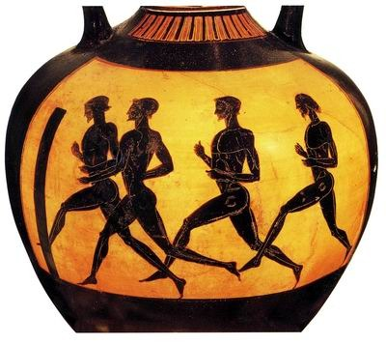
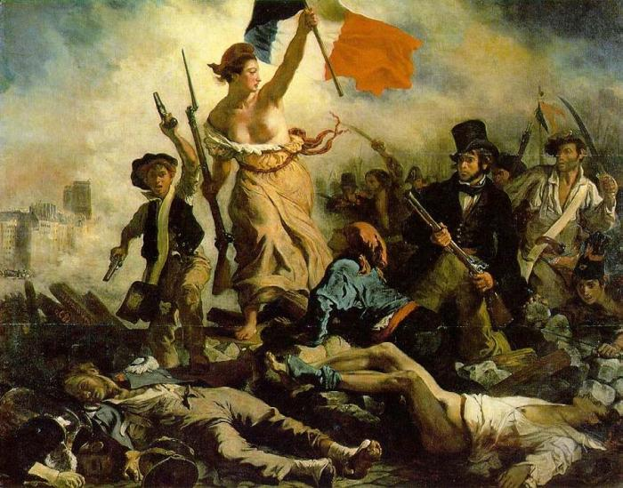
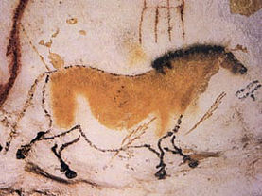

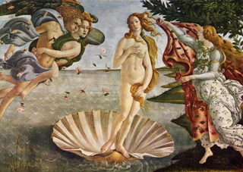
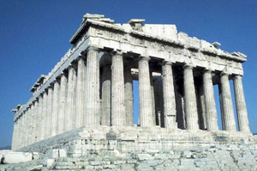
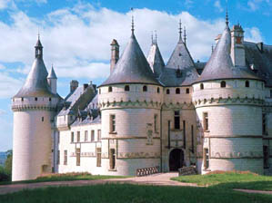

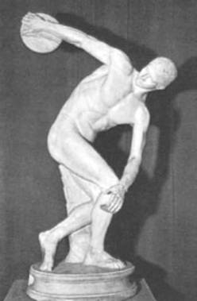
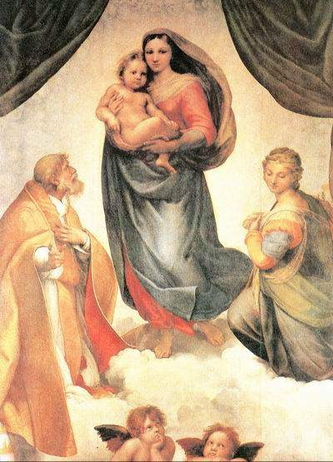
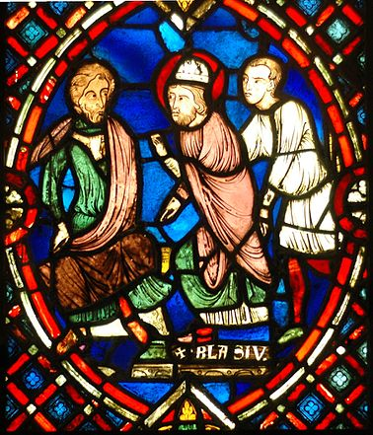

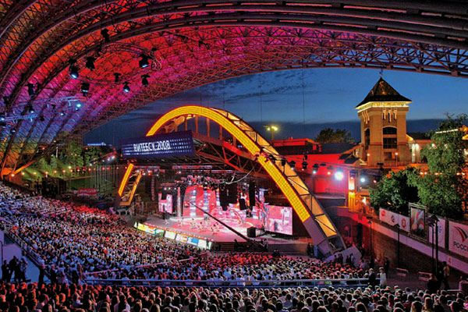
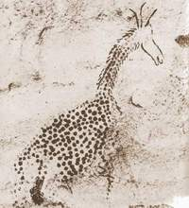

Приложение 4
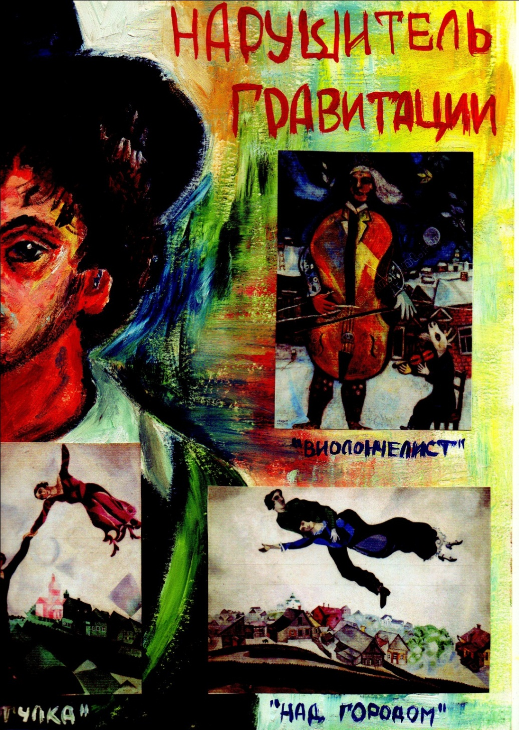
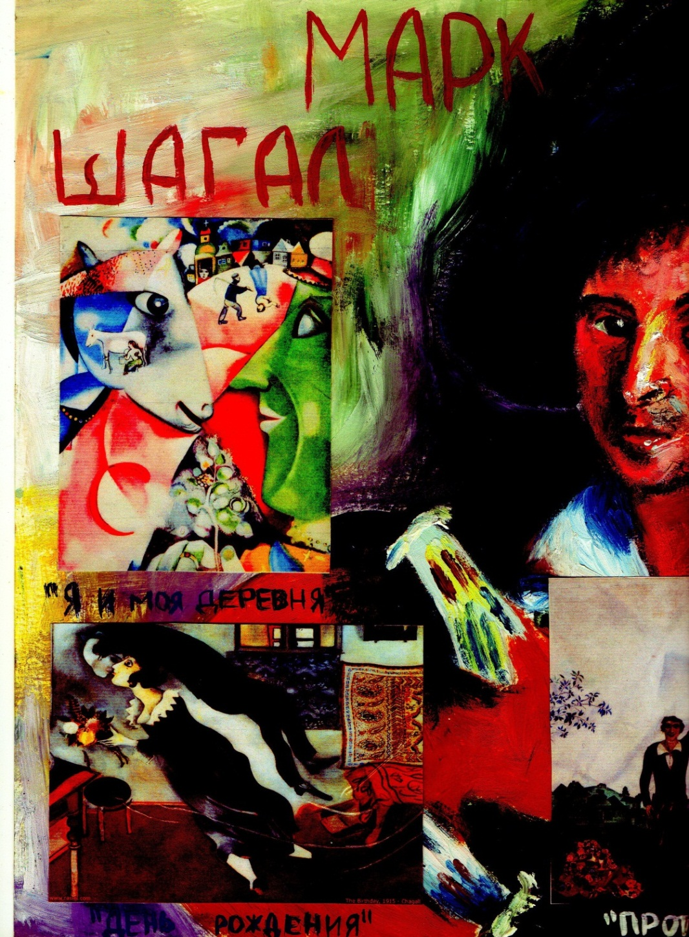

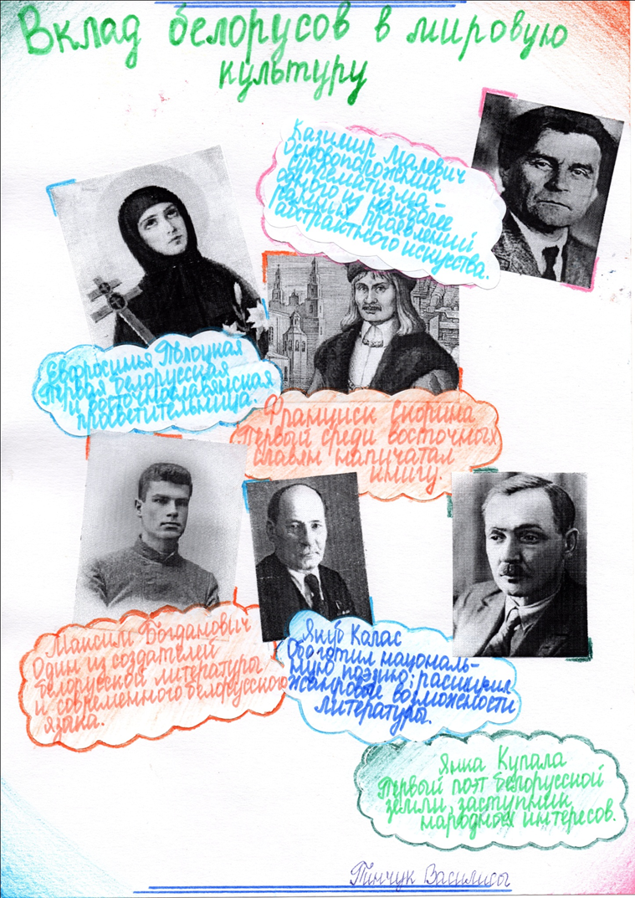
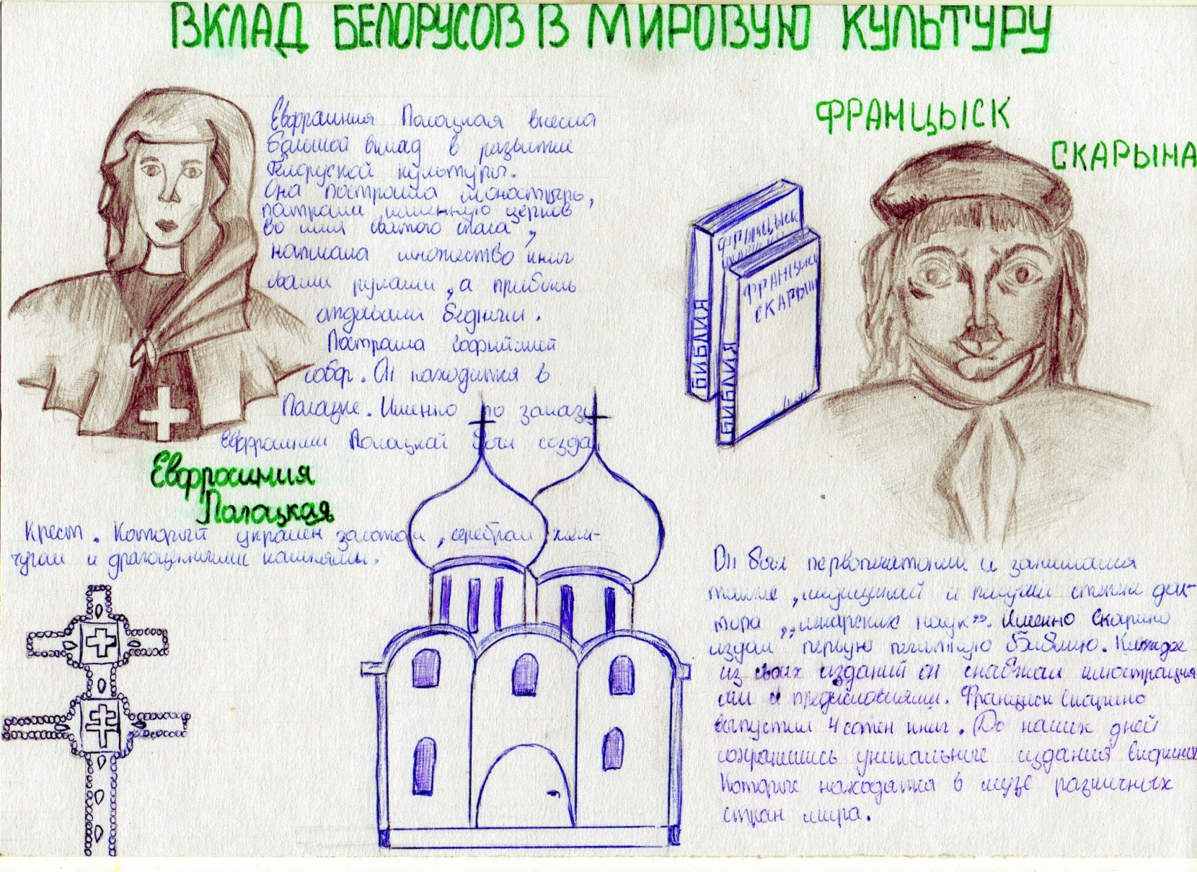

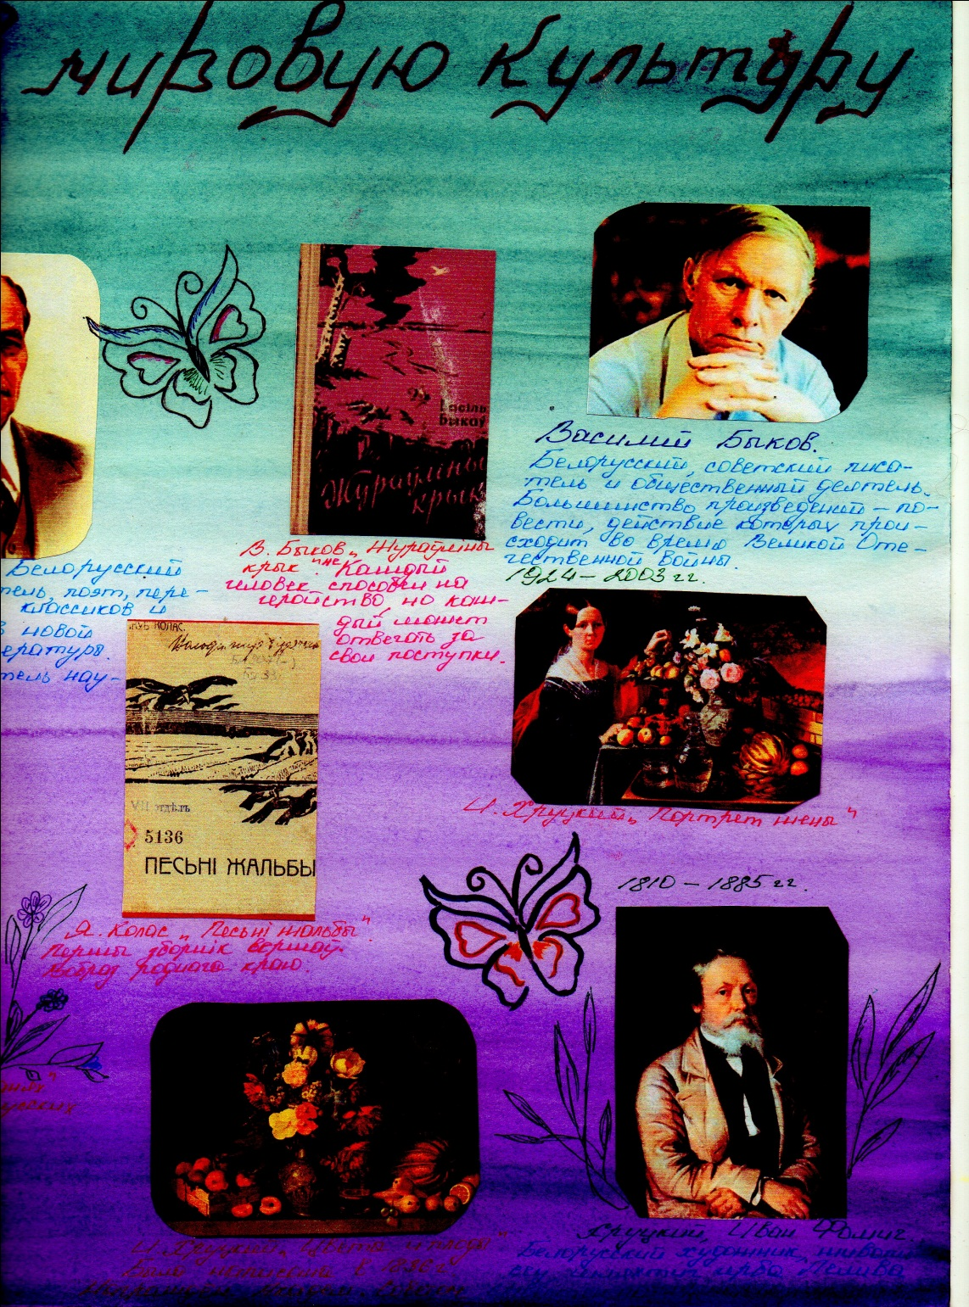
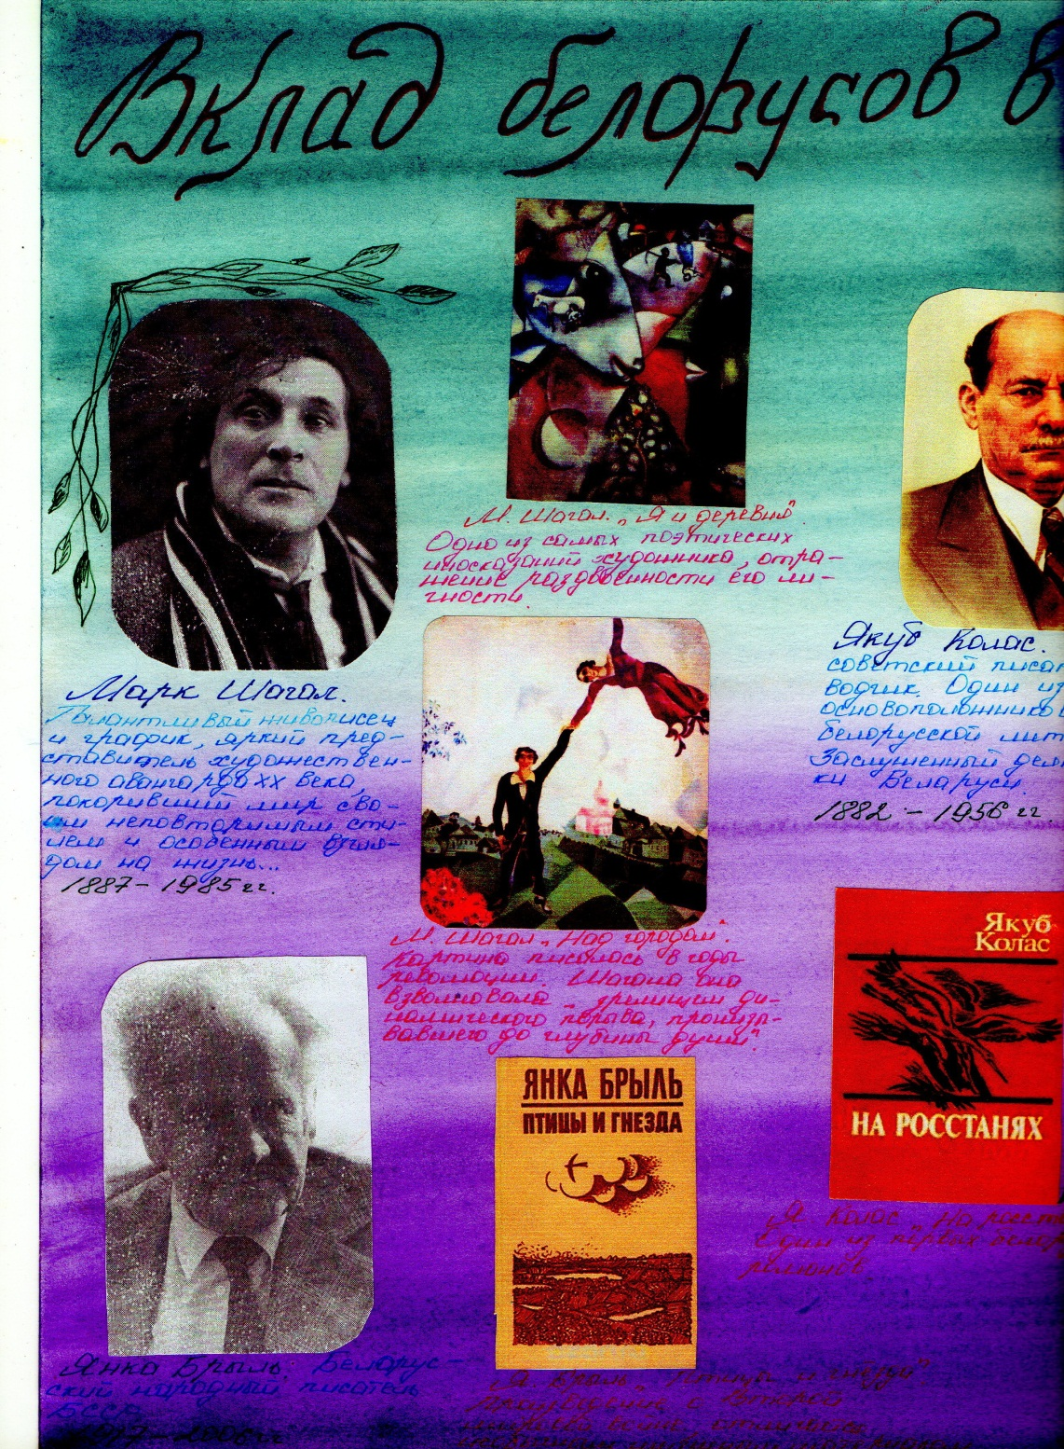
Приложение 5
«Интернационализация культуры».
В мировом развитии культуры выделяются две тенденции.
1 – интернационализация, т.е. добровольное сотрудничество разных рас и наций на основе взаимовлияния и обогащения культур. Объективной основой процесса является развитие производительной силы и труда. Развитие глобальных проблем и усиление культурного обмена.
2 – дифференциация, которая выражается в стремлении наций к культурному самоопределению. Эти процессы идут параллельно друг к другу. Ломка национальных перегородок, создание единой мировой культуры основанной на синтезе всех культур и их диалоге. Дифференциация культур сопровождает сохранение уникальности культуры каждого отдельного народа, что в свою очередь приводит к возникновению национализма, шовинизма. Чтобы избежать данного процесса конфронтации между культурами, нациями необходимо вести прямой диалог культур, сохраняя уникальность национальной культуры и при этом выстраивая единую мировую культуру, на основе их диалога. (Мотова И.В.)
- Какие две тенденции называет автор?
- Каковы объективные причины называет автор интернационализации культур?
- Приведите конкретные примеры интернационализации культур с учетом обществоведческих знаний.
- Определите плюсы и минусы процесса интернационализации культуры.
- Приведите два примера из личного опыта.

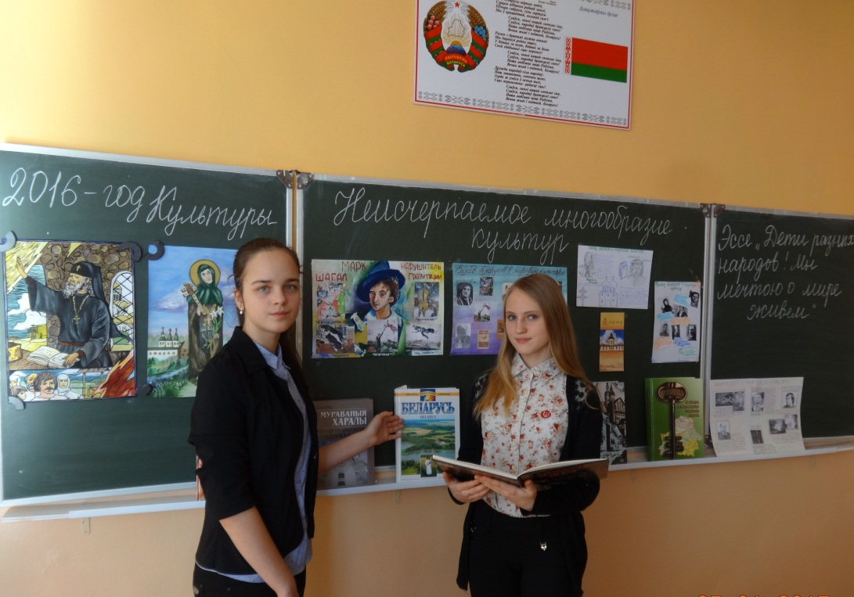
Приложение 6

